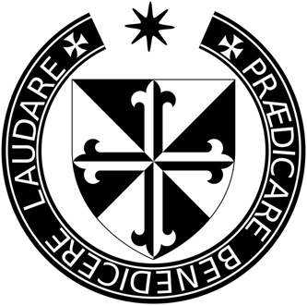

Santa Caterina da Siena

Nata a Siena il 25 marzo 1347 nel popolare rione di Fontebranda, Caterina è la ventitreesima figlia del tintore Jacopo Benincasa e di monna Lapa Piacenti. Già da piccola ha una vita interiore molto intensa e frequenta i frati Predicatori della basilica di San Domenico senza però scegliere di diventare suora. La giovane Caterina sente che la sua missione è nel mondo, ed entra nelle Terziarie domenicane dedicandosi così a opere di carità e alla preghiera. Caterina fu “donna libera nello spirito” e amò la verginità consacrata a Cristo Gesù che la ricompensò con eccezionali grazie mistiche, tra le quali il mistico sposalizio e le sacre stigmate. Caterina fu “infermiera volontaria” presso l’Ospedale di Santa Maria della Scala a Siena, luogo di sofferenza dove interpretò la carità cristiana in modo operativo e concreto, portando assistenza e conforto ai malati con carità, pazienza, energia e forza di volontà. Caterina fu “messaggera di pace” come la definì Papa San Giovanni Paolo II. Intermediaria di pace sia all’interno di grandi famiglie sia nei contrasti tra le città fu inviata ad Avignone come ambasciatrice dei fiorentini e diede a papa Gregorio XI la forza per il ritorno a Roma, nel 1377. Caterina fu “mistica della politica”, così definita sempre da Giovanni Paolo II, attraverso le tante esortazioni e riflessioni che inviava ai politici suoi contemporanei, ricordando loro che il potere di governare la città è un "potere prestato" da Dio. La politica, per Santa Caterina, è intesa come la buona amministrazione della cosa pubblica finalizzata ad ottenere il bene comune e non l'interesse personale. Il buon amministratore, per svolgere un buon lavoro, deve quindi ispirarsi direttamente a Gesù Cristo quale esempio più alto di giustizia. Non avendo una formazione scolastica Caterina dettava le sue numerose lettere e i trattati, cosa che fece anche per la sua opera principale il Dialogo della Divina Provvidenza, terminato nel 1378, due anni prima della morte. I suoi scritti trattano tutti i punti della teologia: la Trinità, Gesù Cristo, la Chiesa, i sacramenti, il sacerdozio, i religiosi, la famiglia, la vita spirituale. Caterina muore a soli 33 anni nel 1380 a Roma. Le reliquie del suo corpo riposano in un sarcofago sotto l’altare maggiore della chiesa di Santa Maria Sopra Minerva mentre la sua testa è conservata nella cappella dedicata alla Santa nella basilica di San Domenico di Siena. La testa fu staccata dal corpo della mantellata senese nel 1381 con il consenso di Papa Urbano VI su richiesta di Fra’ Raimondo da Capua al tempo Maestro Generale dell’Ordine dei Predicatori. Caterina fu canonizzata nel 1461 da papa Pio II. Nel 1939 Pio XII la dichiarò Patrona d’Italia con Francesco d’Assisi. Nel 1970 Paolo VI le conferì il titolo di Dottore della Chiesa e nel 1999 Giovanni Paolo II la proclamò Patrona d’Europa insieme a S. Brigida di Svezia e S. Benedetta della Croce (Edith Stein).

